№ | ФИО | Годрождения | Спортивноезвание | Фото
1 | Касенулы Рахат | 2002 | МС | 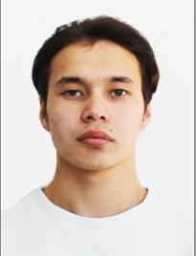
2 | Насен Айбек | 2003 | МС | 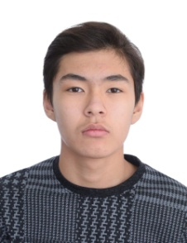
3 | Жолдас Динмухамед | 2000 | МС | 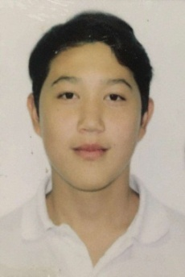
4 | Жанисов Санжар | 2002 | МС | 